**Міністерство освіти і науки України**

**Національний університет «Львівська політехніка»**

**Кафедра ЕОМ**



Звіт

до лабораторної роботи № 5

з дисципліни: «Кросплатформні засоби програмування»

«ВИКЛЮЧЕННЯ»

Варіант №9

Виконав:

ст.гр. КІ-34

Корнєєв А.В.

Прийняв:

Іванов Ю.С.

**Львів 2022**

**Мета роботи:** оволодіти навиками використання механізму виключень при написанні програм мовою Java.

**Завдання:**

1. Створити клас, що реалізує метод обчислення виразу заданого варіантом. Написати на мові Java та налагодити програму-драйвер для розробленого класу. Результат обчислень записати у файл. При написанні програми застосувати механізм виключень для виправлення помилкових ситуацій, що можуть виникнути в процесі виконання програми. Програма має розміщуватися в пакеті Група.Прізвище.Lab5 та володіти коментарями, які дозволять автоматично згенерувати документацію до розробленого пакету.
2. Автоматично згенерувати документацію до розробленого пакету.
3. Скласти звіт про виконану роботу з приведенням тексту програми, результату її виконання та фрагменту згенерованої документації.
4. Дати відповідь на контрольні запитання.

Варіант : 9

y=tg(x)/3x

**Код програми :**

package KI34.Kornieiev.Lab5;  
import java.util.Scanner;  
import java.io.*;  
import static java.lang.System.*out*;  
*/**  
 * Class <code>EquationsApp</code> Implements driver for Equations class  
 \** ***@author*** *Kornieiev Artem  
 \** ***@version*** *1.0  
 */*public class EquationsApp {  
 public static void main(String[] args)  
 {  
 try  
 {  
 *out*.print("Enter file name: ");  
 Scanner in = new Scanner(System.*in*);  
 String fName = in.nextLine();  
 PrintWriter fout = new PrintWriter(new File(fName));  
 try  
 {  
 try  
 {  
 Equations eq = new Equations();  
  
 *out*.print("func = tg(x) /3 * x \nEnter X: ");  
 fout.print(eq.calculate(in.nextInt()));  
 }  
 finally  
 {  
 // Цей блок виконається за будь-яких обставин  
 fout.flush();  
 fout.close();  
 }  
 }  
 catch (CalcException ex)  
 {  
 // Блок перехоплює помилки обчислень виразу  
 *out*.print(ex.getMessage());  
 }  
 }  
 catch (FileNotFoundException ex)  
 {  
// Блок перехоплює помилки роботи з файлом навіть якщо вони  
// виникли у блоці finally  
 *out*.print("Exception reason: Perhaps wrong file path");  
 }  
 }  
}  
*/**  
 * Class <code>CalcException</code> more precises ArithmeticException  
 \** ***@author*** *Kornieiev Artem  
 * * @version 1.0  
 */*class CalcException extends ArithmeticException  
{  
 public CalcException(){}  
 public CalcException(String cause)  
 {  
 super(cause);  
 }  
}  
*/**  
 * Class <code>Equations</code> implements method for (tg(x) / 3 * x) expression  
 * calculation  
 \** ***@author*** *Kornieiev Artem  
 * * @version 1.0  
 */*class Equations  
{  
  
 public double calculate(int x) throws CalcException  
 {  
 double y, rad;  
 rad = x * Math.*PI* / 180.0;  
 try  
 {  
 y = (Math.*tan*(x)) / 3 * x;  
  
 // Якщо результат не є числом, то генеруємо виключення  
 if (Double.*isNaN*(y) || y==Double.*NEGATIVE_INFINITY* ||  
 y==Double.*POSITIVE_INFINITY* || x == 90 / 4 || x == -90 / 4)  
 throw new ArithmeticException();  
 }  
 catch (ArithmeticException ex)  
 {  
 // створимо виключення вищого рівня з поясненням причини  
 // виникнення помилки  
 if (rad * 4 == Math.*PI*/2.0 || rad * 4 ==- Math.*PI*/2.0)  
 throw new CalcException("Exception reason: Illegal value of X for tangent calculation");  
 else if (x == 0)  
 throw new CalcException("Exception reason: X = 0");  
 else  
 throw new CalcException("Unknown reason of the exception during exception calculation");  
 }  
  
 return y;  
 }  
}

**Результат виконання програми:**

Вивід в консоль :

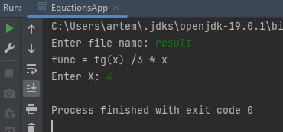

Вивід в файл :

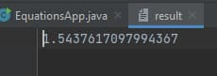

**Фрагмент документації**

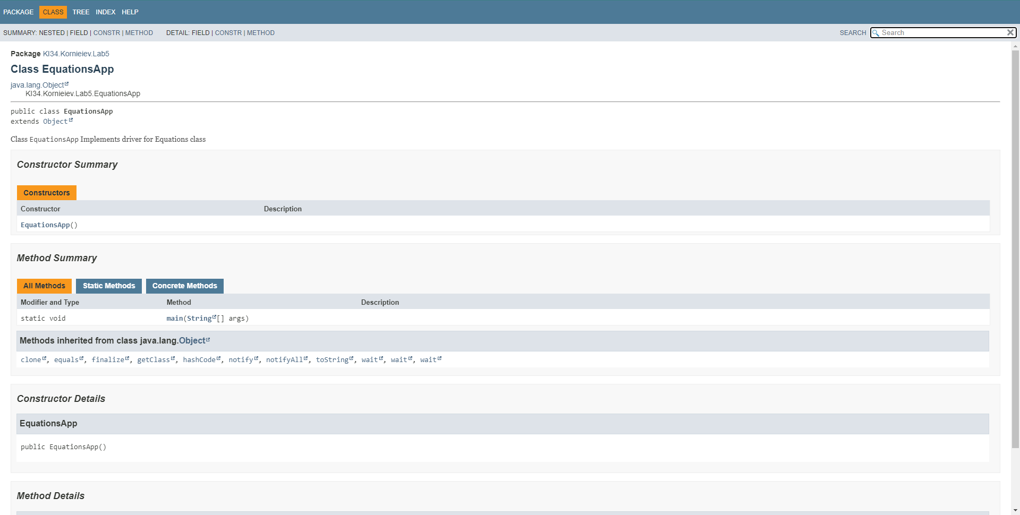

**Висновок :** Яоволодів навиками використання механізму виключень при написанні програм мовою Java.